TỔNG LIÊN ĐOÀN LAO ĐỘNG VIỆT NAM

**TRƯỜNG ĐẠI HỌC TÔN ĐỨC THẮNG**

**KHOA CÔNG NGHỆ THÔNG TIN**



**TRƯƠNG THÁI ĐAN HUY – 52100222**

**NGUYỄN KHÁNH HUÂN – 52100210**

**TRƯƠNG ĐÌNH VĂN - 52100369**

**PHÂN TÍCH HỆ THỐNG THÔNG TIN NHÀ THUỐC AN KHANG**

**BÁO CÁO CUỐI KÌ**

**QUẢN TRỊ HỆ THỐNG THÔNG TIN**

**THÀNH PHỐ HỒ CHÍ MINH, NĂM 2024**

TỔNG LIÊN ĐOÀN LAO ĐỘNG VIỆT NAM

**TRƯỜNG ĐẠI HỌC TÔN ĐỨC THẮNG**

**KHOA CÔNG NGHỆ THÔNG TIN**



**TRƯƠNG THÁI ĐAN HUY – 52100222**

**NGUYỄN KHÁNH HUÂN – 52100210**

**TRƯƠNG ĐÌNH VĂN - 52100369**

**PHÂN TÍCH HỆ THỐNG THÔNG TIN NHÀ THUỐC AN KHANG**

**BÁO CÁO CUỐI KÌ**

**QUẢN TRỊ HỆ THỐNG THÔNG TIN**

Người hướng dẫn

**GV Hồ Thị Linh**

**THÀNH PHỐ HỒ CHÍ MINH, NĂM 2024**

**LỜI CẢM ƠN**

Lời đầu tiên cho phép chúng em gửi lời cảm ơn đến cô Hồ Thị Linh vì đã hỗ trợ nhóm chúng em trong quá trình thực hiện bài báo cáo cuối kỳ này. Sự tận tâm và nhiệt tình trong các bài giảng cũng như trong những chỉ dẫn của cô đã góp phần lớn giúp chúng em có thể hoàn thành bài báo cáo cuối kỳ.

Ngoài ra, chúng em xin chân thành gửi lời cảm ơn đến những thầy cô thuộc khoa Công Nghệ Thông Tin nói chung và các thầy cô thuộc ngành Khoa Học Máy Tính vì đã cống hiến hết mình cho bộ môn lẫn cả ngành Công Nghệ Thông Tin.

Qua bài báo cáo cuối kỳ này chúng em đã học thêm được rất nhiều kỹ năng làm việc nhóm với nhau. Hơn thế nữa, chúng em cũng đã được tiếp cận và thấu hiểu thêm nhiều kiến thức về lĩnh vực quản trị hệ thống thông tin trong doanh nghiệp. Những hiểu biết và kiến thức này sẽ là nền tảng quan trọng trong con đường tiếp theo chúng em sẽ bước đến trong tương lai.

*TP. Hồ Chí Minh, ngày 24 tháng 12 năm 2024*

*Tác giả*

*(Ký tên và ghi rõ họ tên)*

*Trương Thái Đan Huy*

*Nguyễn Khánh Huân*

*Trương Đình Văn*

**CÔNG TRÌNH ĐƯỢC HOÀN THÀNH**

**TẠI TRƯỜNG ĐẠI HỌC TÔN ĐỨC THẮNG**

Tôi xin cam đoan đây là công trình nghiên cứu của riêng tôi và được sự hướng dẫn khoa học của GV. Hồ Thị Linh. Các nội dung nghiên cứu, kết quả trong đề tài này là trung thực và chưa công bố dưới bất kỳ hình thức nào trước đây. Những số liệu trong các bảng biểu phục vụ cho việc phân tích, nhận xét, đánh giá được chính tác giả thu thập từ các nguồn khác nhau có ghi rõ trong phần tài liệu tham khảo.

Ngoài ra, trong Dự án còn sử dụng một số nhận xét, đánh giá cũng như số liệu của các tác giả khác, cơ quan tổ chức khác đều có trích dẫn và chú thích nguồn gốc.

**Nếu phát hiện có bất kỳ sự gian lận nào tôi xin hoàn toàn chịu trách nhiệm về nội dung Dự án của mình**. Trường Đại học Tôn Đức Thắng không liên quan đến những vi phạm tác quyền, bản quyền do tôi gây ra trong quá trình thực hiện (nếu có).

*TP. Hồ Chí Minh, ngày 24 tháng 12 năm 2024*

*Tác giả*

*(Ký tên và ghi rõ họ tên)*

*Trương Thái Đan Huy*

*Nguyễn Khánh Huân*

*Trương Đình Văn*

**TÊN ĐỀ TÀI**

**TÓM TẮT**

Trong bài báo cáo cuối kỳ này nhóm chúng em sẽ cùng thiết kế báo cáo kinh doanh thông minh, trình bày các khía cạnh tổ chức, quản lý, kỹ thuật của hệ thống CRM của nhà thuốc An Khang. Ngoài ra, chúng em sẽ lên kế hoạch kinh doanh thương mại điện tử cho doanh nghiệp và mô tả cụ thể các bước để xây dựng sự hiện diện cho website thương mại điện tử này. Kém theo đó sẽ là sử dụng Figma để xây dựng mockup cho sự hiện diện của trang web thương mại điện tử đó.

**MỤC LỤC**

DANH MỤC HÌNH VẼ vii

DANH MỤC CÁC CHỮ VIẾT TẮT viii

CHƯƠNG 1. TỔNG QUAN VỀ DOANH NGHIỆP 1

1.1 Giới thiệu nhà thuốc An Khang 1

1.2 Phạm vi hoạt động của nhà thuốc An Khang 2

1.3 Mục tiêu và sứ mệnh của nhà thuốc An Khang 2

1.4 Dịch vụ và sản phẩm của nhà thuốc An Khang 2

1.5 Mô hình kinh doanh của nhà thuốc An Khang 3

CHƯƠNG 2. BÁO CÁO KINH DOANH THÔNG MINH CỦA NHÀ THUỐC AN KHANG 4

2.1 Thiết kế môi trường kinh doanh của nhà thuốc An Khang 4

2.2 Data của hệ thống 6

2.3 Phác thảo giao diện báo cáo 9

2.4 Đánh giá từng biểu đồ: 11

2.4.1 Biểu đồ giao dịch theo quận 11

2.4.2 Biểu đồ tấn suất mua hàng trung bình theo độ tuổi 12

2.4.3 Biểu đồ tham gia khuyến mãi theo độ tuổi 14

2.4.4 Biểu đồ lợi nhuận trung bình theo nhóm tuổi 16

2.4.5 Tổng số tham gia khuyến mãi theo quận 18

CHƯƠNG 3. NHỮNG KHÍA CẠNH TRONG HỆ THỐNG CRM CỦA NHÀ THUỐC AN KHANG 20

3.1 Các khía cạnh tổ chức trong hệ thống 20

3.1.1 Cấu trúc tổ chức và sự liên kết của hệ thống CRM) 20

3.1.2 Vai trò và trách nhiệm 20

3.1.3 Văn hóa tổ chức và quản lý thay đổi 21

3.1.4 Hiệu quả hoạt động 21

3.2 Các khía cạnh quản lý trong hệ thống 21

3.2.1 Quyết định chiến lược 21

3.2.2 Chiến lược quản lý quan hệ khách hàng 22

3.2.3 Phân bổ nguồn lực 22

3.2.4 Chiến dịch tiếp thị và khuyến mãi 22

3.2.5 Hiệu quả lãnh đạo 23

3.2.6 Giám sát Đạo đức và Tuân thủ 23

3.3 Các khía cạnh kỹ thuật trong hệ thống 23

3.3.1 Kiến trúc hệ thống 23

3.3.2 Tích hợp với các hệ thống khác 24

3.3.3 Phân tích và báo cáo dữ liệu 24

3.3.4 Dễ sử dụng và khả năng truy cập trên thiết bị di động 24

3.3.5 Bảo mật và tuân thủ 24

3.3.6 Khả năng mở rộng và tùy chỉnh 25

CHƯƠNG 4. KINH DOANH THƯƠNG MẠI ĐIỆN TỬ CỦA NHÀ THUỐC AN KHANG 26

4.1 Kế hoạch kinh doanh thương mại điện tử cho Nhà thuốc An Khang 26

4.1.1 Giá trị kinh doanh 26

4.1.2 Mô hình doanh thu 26

4.1.3 Cơ hội thị trường 27

4.1.4 Môi trường cạnh tranh 27

4.1.5 Lợi thế cạnh tranh 27

4.1.6 Chiến lược thị trường 28

4.1.7 Phát triển tổ chức 28

4.1.8 Đội ngũ quản lý 28

4.2 Xây dựng sự hiện diện của website thương mại điện tử cho nhà thuốc An Khang 29

4.2.1 Nghiên cứu và xác định thị trường mục tiêu 29

4.2.2 Lập kế hoặc và thiết kế website 29

4.2.3 Xây dựng nội dung giá trị 30

4.2.4 Chiến lược quảng bá và tiếp thị 30

4.2.5 Theo dõi và cải thiện website 31

4.3 Xây dựng giao diện wesite bằng figma 31

TÀI LIỆU THAM KHẢO 34

# DANH MỤC HÌNH VẼ

Hình 1‑1 Nhà thuốc An Khang 1

Hình 2‑1 Sơ đồ môi trường kinh doanh của doanh nghiệp 5

Hình 2‑2 Data của hệ thống 6

Hình 2‑3 Hệ thống giao diện báo cáo của doanh nghiệp 9

Hình 2‑4 Biểu đồ giao dịch theo quận 11

Hình 2‑5 Biểu đồ tần suất mua hàng trung bình theo độ tuổi 12

Hình 2‑6 Tỷ lệ tham gia khuyến mãi theo độ tuổi 14

Hình 2‑7 Lợi nhuận bình quân theo nhóm tuổi 16

Hình 2‑8 Tỷ lệ tham gia khuyến mãi theo quận 18

Hình 4‑1 Plash screen và các onboarding screen 32

Hình 4‑2 Trang login, verify OTP, home và account 32

Hình 4‑3 Sidebar menu, search, detail 33

Hình 4‑4 Chat, Inbox, Product, Location 33

# DANH MỤC CÁC CHỮ VIẾT TẮT

|  |  |
| --- | --- |
| CRM | Customer Relationship Management |
| CNTT | Công nghệ thông tin |
| MWG | Mobile World Group |
| KPI | Key Performance Indicator |
| ROI | Return on Investment |
| POS | Point of Sale |

# TỔNG QUAN VỀ DOANH NGHIỆP

## Giới thiệu nhà thuốc An Khang

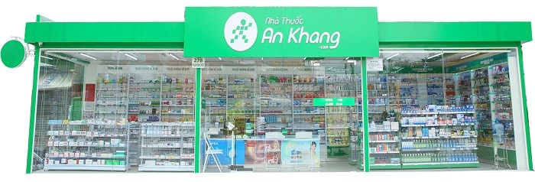Nhà thuốc An Khang là chuỗi nhà thuốc hàng đầu tại Việt Nam, chuyên cung cấp các sản phẩm chăm sóc sức khỏe đáng tin cậy và dịch vụ dược phẩm chuyên nghiệp. Được thành lập vào năm 2002 với cái tên tiền thân là nhà thuốc Phúc An Khang, ban đầu là một hoạt động quy mô nhỏ với sứ mệnh cải thiện khả năng tiếp cận dịch vụ chăm sóc sức khỏe cho người dân Việt Nam. Trong những năm qua, nhà thuốc đã đạt được sự tăng trưởng đáng kể, trở thành một cái tên quen thuộc trong lĩnh vực chăm sóc sức khỏe. Sự mở rộng của nhà thuốc được thúc đẩy hơn nữa nhờ quan hệ đối tác chiến lược với Mobile World Group (Thế giới di động) vào năm 2017, một tập đoàn bán lẻ nổi tiếng tại Việt Nam và cũng ngay tại thời điểm này nhà thuốc được đổi tên thành Nhà thuốc An Khang. Ngày nay, Nhà thuốc An Khang vận hành một mạng lưới các cửa hàng rộng lớn, phục vụ cả cộng đồng thành thị và nông thôn với các giải pháp chăm sóc sức khỏe chất lượng cao.

Hình 1‑1 Nhà thuốc An Khang

## Phạm vi hoạt động của nhà thuốc An Khang

Nhà thuốc An Khang hoạt động trong lĩnh vực bán lẻ dược phẩm, phục vụ nhiều đối tượng khách hàng khác nhau bao gồm những cá nhân tìm kiếm thuốc không kê đơn, thuốc theo toa và các sản phẩm chăm sóc sức khỏe. Mạng lưới rộng lớn của nhà thuốc đảm bảo khả năng tiếp cận, cung cấp các giải pháp chăm sóc sức khỏe thiết yếu cho nhiều khu vực trên khắp Việt Nam.

## Mục tiêu và sứ mệnh của nhà thuốc An Khang

Mục tiêu cốt lõi của An Khang Pharmacy là cải thiện chất lượng cuộc sống cho người dân Việt Nam bằng cách cung cấp các sản phẩm chăm sóc sức khỏe an toàn, hiệu quả và giá cả phải chăng. Sứ mệnh của nhà thuốc bao gồm nâng cao lòng tin của khách hàng thông qua tính chuyên nghiệp, đảm bảo cung cấp các sản phẩm chính hãng và nâng cao nhận thức về sức khỏe của cộng đồng.

## Dịch vụ và sản phẩm của nhà thuốc An Khang

Nhà thuốc An Khang cung cấp nhiều sản phẩm và dịch vụ chăm sóc sức khỏe, bao gồm:

* **Thuốc:** Thuốc không kê đơn, thuốc theo toa và các phương pháp điều trị chuyên khoa.
* **Thực phẩm bổ sung:** Vitamin, khoáng chất và thực phẩm bổ sung phù hợp với các nhu cầu sức khỏe khác nhau.
* **Sản phẩm mỹ phẩm:** Sản phẩm chăm sóc da và làm đẹp được chấp thuận về mặt da liễu.
* **Thiết bị y tế:** Các công cụ y tế cơ bản như nhiệt kế, máy đo huyết áp và đồ dùng sơ cứu.
* **Dịch vụ tư vấn:** Dược sĩ chuyên nghiệp hướng dẫn sử dụng thuốc, các vấn đề sức khỏe và chăm sóc phòng ngừa.

## Mô hình kinh doanh của nhà thuốc An Khang

Nhà thuốc An Khang hoạt động theo mô hình bán lẻ, tạo ra doanh thu chủ yếu thông qua việc bán thuốc, thực phẩm bổ sung sức khỏe và các sản phẩm y tế. Ngoài ra, nhà thuốc còn cung cấp dịch vụ tư vấn chuyên nghiệp, cả tại cửa hàng và trực tuyến, như một dịch vụ có giá trị gia tăng.

Điểm khác biệt chính của nhà thuốc bao gồm giá cả phải chăng, sản phẩm chất lượng cao và dịch vụ tập trung vào khách hàng, chẳng hạn như tư vấn cá nhân từ dược sĩ. Quan hệ đối tác chiến lược với Mobile World Group đã cho phép mở rộng nhanh chóng, trong khi mối quan hệ chặt chẽ với nhà cung cấp đảm bảo nguồn cung cấp sản phẩm chất lượng ổn định.

Tận dụng công nghệ, chẳng hạn như hệ thống CRM, An Khang nâng cao trải nghiệm của khách hàng, quản lý hàng tồn kho hiệu quả và đảm bảo hoạt động trơn tru trên toàn bộ mạng lưới cửa hàng đang phát triển của mình.

# BÁO CÁO KINH DOANH THÔNG MINH CỦA NHÀ THUỐC AN KHANG

## Thiết kế môi trường kinh doanh của nhà thuốc An Khang

Nhà thuốc An Khang cần một môi trường kinh doanh thông minh (BI) để tối ưu hóa quy trình bán hàng, quản lý tồn kho và nâng cao trải nghiệm khách hàng. Dưới đây là mô hình thiết kế môi trường BI cho Nhà thuốc An Khang.

1. Nguồn dữ liệu:
   * Hệ thống CRM: Quản lý thông tin khách hàng và lịch sử giao dịch.
   * Hệ thống quản lý tồn kho: Theo dõi số lượng thuốc và sản phẩm.
   * Dữ liệu bán hàng: Thông tin về doanh thu, mặt hàng bán chạy, và doanh thu theo thời gian.
   * Phản hồi từ khách hàng: Thu thập ý kiến và đánh giá từ khách hàng về sản phẩm và dịch vụ.
2. Quá trình ETL (Extract, Transform, Load)
   * Extract (Thu thập dữ liệu): Dữ liệu sẽ được thu thập từ các nguồn như CRM, hệ thống quản lý tồn kho và phản hồi từ khách hàng.
   * Transform (Biến đổi dữ liệu): Dữ liệu sẽ được làm sạch và chuyển đổi sang định dạng chuẩn để phục vụ cho phân tích.
   * Load (Tải dữ liệu): Dữ liệu đã biến đổi sẽ được tải vào kho dữ liệu để dễ dàng truy cập và phân tích.
3. Kho dữ liệu (Data Warehouse)
   * Kho dữ liệu sẽ lưu trữ tất cả dữ liệu đã xử lý, cho phép truy cập nhanh chóng và dễ dàng cho các báo cáo và phân tích.
4. Công cụ phân tích và BI
   * Power BI hoặc Tableau: Các công cụ này sẽ được sử dụng để phân tích dữ liệu và tạo ra các báo cáo trực quan.
   * Dashboard: Một bảng điều khiển hiển thị các thông tin quan trọng như doanh thu, tồn kho, và các chỉ số hiệu suất chính (KPI).
5. Người dùng cuối
   * Nhân viên bán hàng: Sử dụng báo cáo để hiểu rõ nhu cầu của khách hàng và tối ưu hóa quá trình bán hàng.
   * Quản lý: Dựa vào báo cáo để đưa ra quyết định chiến lược và cải thiện hiệu suất kinh doanh.

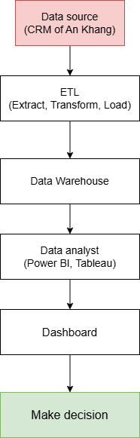

Hình 2‑1 Sơ đồ môi trường kinh doanh của doanh nghiệp

## Data của hệ thống

Hình 2‑2 Data của hệ thống

Phân tích data :

1. ID Khách hàng:

* Mã định danh duy nhất cho mỗi khách hàng. Ví dụ: 001, 002, v.v.

1. Họ và tên:

* Tên đầy đủ của khách hàng. Ví dụ: Bùi Vĩ Như, Nguyễn Hà Hải.

1. Tuổi:

* Tuổi của khách hàng. Ví dụ: 56, 61.

1. Số điện thoại:

* Số điện thoại liên lạc của khách hàng. Ví dụ: 0966309739.

1. Quận:

* Khu vực hành chính nơi khách hàng cư trú, như Huyện Nhà Bè hoặc Quận 7.

1. Phường:

* Đơn vị nhỏ hơn của quận, ví dụ: Xã Phước Kiển, Bình Thuận.

1. Địa chỉ chi tiết:

* Địa chỉ cụ thể của khách hàng, giúp xác định vị trí giao hàng chính xác. Ví dụ: 1 Phan Văn Bảy, 61 Nguyễn Văn Cừ.

1. Email:

* Địa chỉ email của khách hàng, dùng để gửi thông tin và khuyến mãi. Ví dụ: bui_vi_nhu_24111968@gmail.com.

1. Ngày sinh:

* Ngày, tháng, năm sinh của khách hàng. Ví dụ: 1968-11-24.

1. Lịch sử mua hàng:

* Danh sách các sản phẩm mà khách hàng đã mua. Ví dụ: Carvedilol, Citalopram, Isotretinoin, Paracetamol.

1. Tần suất mua hàng:

* Số lần khách hàng thực hiện giao dịch trong một khoảng thời gian nhất định. Ví dụ: 4, 1.

1. Tổng doanh thu:

* Tổng số tiền mà khách hàng đã chi tiêu. Ví dụ: 3,199,963.27, 3,721,484.74.

1. Tổng lợi nhuận:

* Lợi nhuận mà doanh nghiệp thu được từ khách hàng. Ví dụ: 2,339,740, 2,666,398.

1. Đánh giá:

* Điểm đánh giá tổng quát của khách hàng về sản phẩm hoặc dịch vụ, thường từ 1 đến 5. Ví dụ: 3.6, 4.6.

1. Số lượt đánh giá:

* Số lần khách hàng đã đánh giá sản phẩm hoặc dịch vụ. Ví dụ: 4, 2.

1. Tham gia KM:

* Số lần khách hàng tham gia các chương trình khuyến mãi. Ví dụ: 4, 2.

Tác dụng của thông tin này

* Phân tích hành vi: Giúp xác định thói quen tiêu dùng và sở thích của khách hàng.
* Tiếp thị cá nhân hóa: Dựa trên lịch sử mua hàng và tần suất, doanh nghiệp có thể gửi các chương trình khuyến mãi phù hợp.
* Dịch vụ khách hàng: Thông tin liên lạc và đánh giá giúp nâng cao quy trình chăm sóc khách hàng.
* Dự đoán nhu cầu: Dựa trên tổng doanh thu và tần suất mua hàng, doanh nghiệp có thể dự đoán nhu cầu sản phẩm trong tương lai.

## Phác thảo giao diện báo cáo

Giao diện báo cáo của hệ thống quản lý CRM cho Nhà thuốc An Khang cung cấp cái nhìn tổng quan về các chỉ số quan trọng. Dưới đây là phân tích các thành phần chính trong giao diện này:

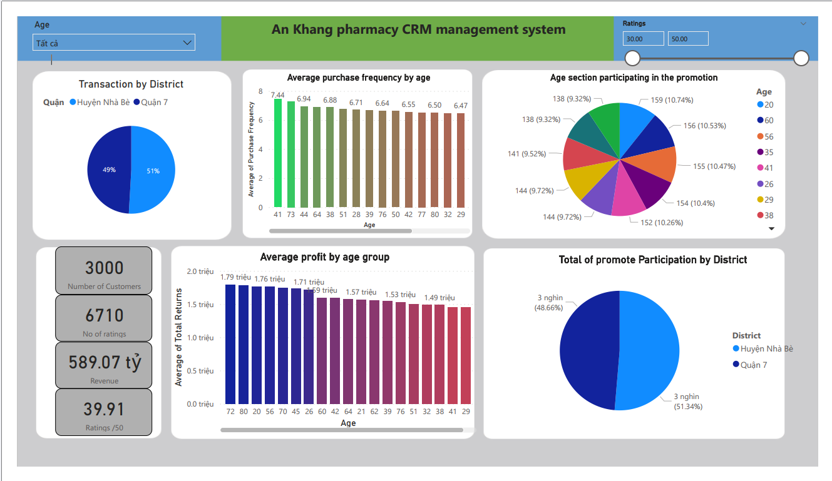

Hình 2‑3 Hệ thống giao diện báo cáo của doanh nghiệp

1. Bộ lọc:

* Lọc theo Quận: Cho phép người dùng chọn quận cụ thể để xem dữ liệu liên quan.
* Lọc theo Đánh Giá: Người dùng có thể chọn đánh giá để phân tích.

1. Biểu đồ và thống kê:
   * Tổng Giao Dịch theo Quận: Biểu đồ cột cho thấy số lượng giao dịch theo từng quận, giúp xác định vị trí hoạt động tốt nhất.
   * Chi Tiêu Trung Bình theo Độ Tuổi: Biểu đồ thể hiện mức chi tiêu trung bình của khách hàng theo từng nhóm tuổi.
   * Tham Gia Khuyến Mãi theo Độ Tuổi: Biểu đồ cho thấy tỷ lệ phần trăm khách hàng tham gia chương trình khuyến mãi theo độ tuổi, giúp đánh giá hiệu quả của các chương trình khuyến mãi.
   * Tổng số lượng sử dụng khuyến mãi theo quận: Biểu đồ thể hiện mức sử dụng mã khuyến mãi theo quận của các nhà thuốc.
   * Tần suất mua đồ trung bình của từng độ tuổi: Biểu đồ này cho ta biết được khả năng quay lại của từng nhóm tuổi để thực hiện nhiều chiến dịch khuyến mãi cho những nhóm khách hàng tiềm năng.
2. Thông tin tổng quan:

* Tổng số Khách Hàng: Số liệu cho biết tổng số khách hàng đã tham gia hệ thống.
* Tổng số lượt đánh giá: Cho biết số lượng đánh giá của nhà thuốc.
* Doanh thu: cho biết doanh thu của nhà thuốc.
* Đánh giá trung bình : Cho thấy thang đánh giá của người dùng dành cho nhà thuốc dựa trên thang 50

## Đánh giá từng biểu đồ:

### Biểu đồ giao dịch theo quận

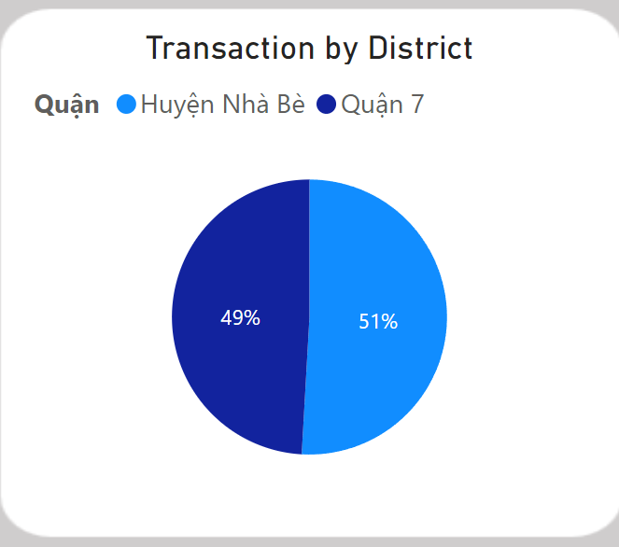

Hình 2‑4 Biểu đồ giao dịch theo quận

#### Tổng quan:

Huyện Nhà Bè chiếm 49% tổng số giao dịch.

Quận 7 chiếm 51% tổng số giao dịch.

#### Ý nghĩa dữ liệu:

Tỷ lệ gần như cân bằng giữa hai quận cho thấy hoạt động kinh doanh ở cả hai khu vực là tương đối đồng đều.

Quận 7 có một chút ưu thế hơn về số lượng giao dịch, điều này có thể phản ánh mức độ phát triển kinh tế, mật độ dân số hoặc nhu cầu tiêu dùng cao hơn trong khu vực này.

#### Khuyến nghị:

Đối với Huyện Nhà Bè: Cần tìm hiểu nguyên nhân tại sao tỷ lệ giao dịch chưa đạt mức cao hơn. Có thể xem xét các chương trình khuyến mãi hoặc cải thiện dịch vụ để thu hút thêm khách hàng.

Đối với Quận 7: Cần tiếp tục duy trì và phát triển các chiến lược đã thành công, đồng thời nghiên cứu thêm các cơ hội mở rộng thị trường.

#### Kết luận

Biểu đồ giao dịch theo quận cung cấp cái nhìn rõ ràng về sự phân bố giao dịch, giúp Nhà thuốc An Khang có thể điều chỉnh chiến lược marketing và phát triển kinh doanh phù hợp với từng khu vực cụ thể.

### Biểu đồ tấn suất mua hàng trung bình theo độ tuổi

Hình 2‑5 Biểu đồ tần suất mua hàng trung bình theo độ tuổi

#### Tổng quan:

Trục hoành (x) thể hiện độ tuổi của khách hàng.

Trục đứng (y) cho thấy tần suất mua hàng trung bình, với các giá trị dao động từ 6.47 đến 7.44.

#### Phân tích chi tiết:

* Nhóm tuổi 41 có tần suất mua hàng cao nhất, đạt 7.44 lần.
* Nhóm tuổi 73 và 44 theo sau với tần suất 6.94, cho thấy khách hàng trong độ tuổi này cũng rất tích cực trong việc mua sắm.
* Các nhóm tuổi khác có tần suất mua hàng tương đối đồng đều, dao động từ 6.47 đến 6.71.

#### Ý nghĩa dữ liệu:

Khách hàng ở độ tuổi trung niên (41 tuổi) có xu hướng mua sắm nhiều nhất, có thể do họ có thu nhập ổn định và nhu cầu tiêu dùng cao hơn.

Các nhóm tuổi lớn hơn (như 73 tuổi) cũng cho thấy mức độ mua sắm đáng kể, điều này có thể phản ánh sự chú ý đến sức khỏe và chăm sóc cá nhân.

#### Khuyến nghị:

Đối với độ tuổi 41: Nên phát triển các chương trình khuyến mãi hoặc sản phẩm phù hợp với nhu cầu của nhóm tuổi này để tăng cường sự trung thành của khách hàng.

Đối với các nhóm tuổi khác: Cần nghiên cứu sâu hơn để hiểu lý do tần suất mua hàng thấp hơn và tìm cách kích thích nhu cầu mua sắm.

#### Kết luận:

Biểu đồ tần suất mua hàng theo độ tuổi cung cấp cái nhìn hữu ích về hành vi tiêu dùng của khách hàng, giúp Nhà thuốc An Khang xây dựng các chiến lược marketing và phát triển sản phẩm phù hợp với từng nhóm tuổi.

### Biểu đồ tham gia khuyến mãi theo độ tuổi

#### Tổng quan:

Hình 2‑6 Tỷ lệ tham gia khuyến mãi theo độ tuổi

Mỗi phần của biểu đồ hình tròn đại diện cho một nhóm tuổi khác nhau và tỷ lệ phần trăm tham gia của mỗi nhóm.

#### Phân tích chi tiết:

* Nhóm tuổi 20 có tỷ lệ tham gia cao nhất, đạt 10.74%.
* Nhóm tuổi 56 và 60 cũng có tỷ lệ tham gia đáng kể, lần lượt là 10.53% và 10.47%.
* Các nhóm tuổi khác như 21, 42, 29, và 38 cũng có tỷ lệ tham gia tương đối tương đương, dao động từ 9.32% đến 9.72%.

#### Ý nghĩa dữ liệu:

* Khách hàng ở độ tuổi 20 có thể thể hiện sự quan tâm cao đến các chương trình khuyến mãi, có thể do nhu cầu về sản phẩm mới hoặc xu hướng tiêu dùng.
* Nhóm tuổi 56 và 60 cho thấy sự quan tâm đáng kể, điều này có thể liên quan đến các sản phẩm chăm sóc sức khỏe hoặc dịch vụ phù hợp với độ tuổi của họ.

#### Khuyến nghị:

* Đối với nhóm tuổi 20: Cần phát triển các chương trình khuyến mãi hấp dẫn, tập trung vào các sản phẩm trendy hoặc phổ biến trong giới trẻ.
* Đối với nhóm tuổi 56 và 60: Nên tiếp tục cung cấp các sản phẩm chăm sóc sức khỏe phù hợp và nâng cao nhận thức về các dịch vụ hỗ trợ.
* Đối với các nhóm tuổi khác: Nên khảo sát thêm để hiểu rõ hơn về nhu cầu và điều chỉnh chương trình khuyến mãi cho phù hợp hơn.

#### Kết luận:

Biểu đồ tỷ lệ tham gia khuyến mãi theo độ tuổi giúp Nhà thuốc An Khang nắm bắt được sự quan tâm của khách hàng đối với các chương trình khuyến mãi, từ đó có thể điều chỉnh chiến lược marketing và thiết kế các chương trình hấp dẫn hơn cho từng nhóm tuổi.

### Biểu đồ lợi nhuận trung bình theo nhóm tuổi

Hình 2‑7 Lợi nhuận bình quân theo nhóm tuổi

#### Tổng quan:

Trục hoành (x) thể hiện độ tuổi của khách hàng.

Trục đứng (y) cho thấy lợi nhuận trung bình từ tổng doanh thu, với các giá trị dao động từ 1.49 triệu đến 1.79 triệu.

#### Phân tích chi tiết:

* Nhóm tuổi 72 có lợi nhuận trung bình cao nhất, đạt 1.79 triệu.
* Nhóm tuổi 80 đứng thứ hai với lợi nhuận 1.78 triệu, cho thấy sự tiêu dùng cao trong độ tuổi này.
* Nhóm tuổi 20 theo sau với lợi nhuận 1.76 triệu, thể hiện sự quan tâm mạnh mẽ đến sản phẩm hoặc dịch vụ.

#### Ý nghĩa dữ liệu:

* Khách hàng ở độ tuổi 72 có thể tiêu dùng nhiều hơn, điều này có thể liên quan đến nhu cầu về sức khỏe hoặc sản phẩm chăm sóc cá nhân.
* Nhóm tuổi 80 cũng cho thấy lợi nhuận cao, có thể phản ánh khả năng chi tiêu ổn định.

#### Khuyến nghị:

* Đối với nhóm tuổi 72: Nên phát triển các sản phẩm và dịch vụ phù hợp với nhu cầu của nhóm này để duy trì và tối ưu hóa lợi nhuận.
* Đối với nhóm tuổi 80 và 20: Cần xem xét các chương trình khuyến mãi hoặc sản phẩm đặc biệt để thu hút thêm sự quan tâm từ các nhóm này.
* Các nhóm tuổi khác (60, 51, 29): Cần nghiên cứu sâu hơn về nguyên nhân lợi nhuận thấp hơn và điều chỉnh chiến lược marketing cho phù hợp.

#### Kết luận:

Biểu đồ lợi nhuận trung bình theo nhóm tuổi cung cấp cái nhìn rõ ràng về hành vi tiêu dùng, giúp Nhà thuốc An Khang điều chỉnh chiến lược và phát triển sản phẩm phù hợp, từ đó tối ưu hóa lợi nhuận cho từng nhóm tuổi.

### Tổng số tham gia khuyến mãi theo quận

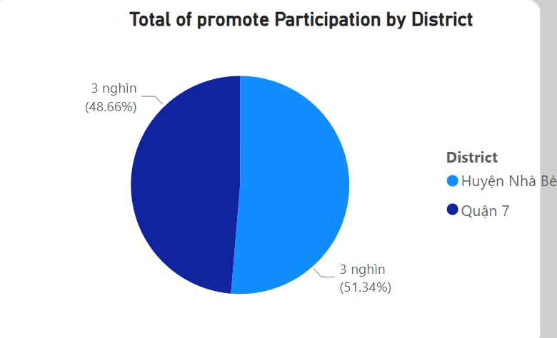

Hình 2‑8 Tỷ lệ tham gia khuyến mãi theo quận

#### Tổng quan:

Biểu đồ hình tròn thể hiện tổng số người tham gia khuyến mãi từ hai quận: Huyện Nhà Bè và Quận 7.

#### Phân tích chi tiết:

Quận 7 có tỷ lệ tham gia cao hơn, chiếm 51.34%.

Huyện Nhà Bè có tỷ lệ tham gia là 48.66%.

#### Ý nghĩa dữ liệu:

Sự chênh lệch nhỏ giữa hai quận cho thấy cả hai khu vực đều có sự quan tâm đến chương trình khuyến mãi, nhưng Quận 7 có vẻ như là khu vực tham gia nhiều hơn.

#### Khuyến nghị:

Đối với Quận 7: Cần tiếp tục phát triển các chương trình khuyến mãi để duy trì sự quan tâm và tăng cường tham gia.

Đối với Huyện Nhà Bè: Nên khảo sát để hiểu rõ hơn về nguyên nhân mức tham gia không cao hơn và điều chỉnh các chương trình khuyến mãi cho phù hợp với nhu cầu của khách hàng tại đây.

#### Kết luận:

Biểu đồ tỷ lệ tham gia khuyến mãi theo quận cung cấp cái nhìn rõ ràng về sự quan tâm của khách hàng ở từng khu vực, giúp Nhà thuốc An Khang điều chỉnh chiến lược marketing và phát triển chương trình khuyến mãi phù hợp với từng địa bàn.

# NHỮNG KHÍA CẠNH TRONG HỆ THỐNG CRM CỦA NHÀ THUỐC AN KHANG

## Các khía cạnh tổ chức trong hệ thống

Các khía cạnh tổ chức tập trung vào cách Nhà thuốc An Khang tích hợp hệ thống CRM vào cấu trúc và hoạt động của mình để hỗ trợ các mục tiêu kinh doanh

### Cấu trúc tổ chức và sự liên kết của hệ thống CRM)

* **Quản lý dữ liệu khách hàng tập trung:** Hệ thống CRM hoạt động như một nền tảng tập trung, nơi tất cả dữ liệu liên quan đến khách hàng được quản lý, đảm bảo tính nhất quán và hiệu quả giữa các phòng ban (ví dụ: bán hàng, dịch vụ khách hàng và hàng tồn kho).
* **Phối hợp giữa các phòng ban:** Hệ thống kết nối các nhóm bán hàng, dược sĩ, nhân viên tiếp thị và quản lý chuỗi cung ứng, thúc đẩy sự hợp tác liền mạch.
* **Tích hợp với MWG:** Là một phần của Mobile World Group (MWG), CRM của An Khang có khả năng phù hợp với các chiến lược bao quát của MWG, đảm bảo sự hiệp lực với các chuỗi bán lẻ khác thuộc MWG.

### Vai trò và trách nhiệm

* **Nhóm Dịch vụ Khách hàng:** Sử dụng CRM để cung cấp dịch vụ chăm sóc cá nhân, giải quyết các thắc mắc và quản lý khiếu nại của khách hàng một cách hiệu quả.
* **Dược sĩ:** Tận dụng thông tin chi tiết về CRM để quản lý đơn thuốc, đưa ra lời khuyên về sức khỏe phù hợp và đảm bảo tuân thủ các quy định về chăm sóc sức khỏe.
* **Nhóm Tiếp thị và Bán hàng:** Sử dụng dữ liệu phân khúc khách hàng từ CRM để tạo các chiến dịch có mục tiêu, chương trình khách hàng thân thiết và chiến lược bán chéo.
* **Nhóm CNTT:** Đảm bảo hoạt động trơn tru, tích hợp hệ thống và tuân thủ bảo mật dữ liệu.

### Văn hóa tổ chức và quản lý thay đổi

* **Áp dụng công nghệ:** Nhân viên tại Nhà thuốc An Khang đã được đào tạo để sử dụng hệ thống CRM hiệu quả, thúc đẩy phương pháp tiếp cận dịch vụ khách hàng theo định hướng công nghệ.
* **Văn hóa lấy khách hàng làm trung tâm:** CRM củng cố trọng tâm của Nhà thuốc An Khang vào dịch vụ chăm sóc cá nhân và sự hài lòng của khách hàng, định hình các mục tiêu và hoạt động của tổ chức.
* **Quản lý thay đổi:** Là một công nghệ tương đối mới được áp dụng, các chương trình đào tạo và truyền thông rõ ràng giúp nhân viên thích nghi với hệ thống CRM.

### Hiệu quả hoạt động

CRM cho phép Nhà thuốc An Khang tối ưu hóa quy trình làm việc bằng cách tự động hóa các tác vụ thường lệ như nhắc nhở cuộc hẹn, quản lý điểm trung thành và cập nhật hàng tồn kho.

Ngoài ra, CRM đảm bảo dịch vụ nhanh hơn tại quầy, tăng sự hài lòng của khách hàng và giảm thời gian chờ đợi.

## Các khía cạnh quản lý trong hệ thống

Các khía cạnh quản lý tập trung vào cách hệ thống CRM hỗ trợ việc ra quyết định, cải thiện hiệu quả lãnh đạo và phù hợp với các mục tiêu và chiến lược của ban quản lý.

### Quyết định chiến lược

* **Thông tin chi tiết dựa trên dữ liệu:** Người quản lý sử dụng báo cáo và phân tích do CRM tạo ra để theo dõi xu hướng khách hàng, hiệu suất bán hàng và nhu cầu thị trường. Những thông tin chi tiết này giúp đưa ra quyết định sáng suốt về hàng tồn kho, chiến lược tiếp thị và địa điểm cửa hàng mới.
* **Giám sát hiệu suất:** Hệ thống CRM cung cấp bảng thông tin và KPIs (Chỉ số đo lường hiệu quả công việc) để theo dõi hiệu suất của các cửa hàng, nhân viên và mức độ hài lòng của khách hàng.

### Chiến lược quản lý quan hệ khách hàng

* **Tập trung vào khách hàng:** CRM cho phép các nhà quản lý triển khai chiến lược lấy khách hàng làm trọng tâm bằng cách xác định các điểm khó khăn trong hành trình của khách hàng và giải quyết chúng kịp thời.
* **Quản lý lòng trung thành:** Các nhà quản lý thiết kế và triển khai các chương trình lòng trung thành dựa trên thông tin chi tiết về CRM, cải thiện khả năng giữ chân khách hàng.

### Phân bổ nguồn lực

* **Nguồn nhân lực:** Dữ liệu CRM giúp người quản lý phân công nhiệm vụ hiệu quả, chẳng hạn như triển khai thêm nhân viên trong giờ cao điểm hoặc tăng cường các chương trình đào tạo khi phát hiện ra khoảng cách.
* **Quản lý hàng tồn kho:** Bằng cách phân tích các mô hình nhu cầu của khách hàng và doanh số, người quản lý có thể đảm bảo mức tồn kho tối ưu và tránh tình trạng tồn kho quá mức hoặc thiếu hụt.

### Chiến dịch tiếp thị và khuyến mãi

* **Chiến dịch có mục tiêu:** Người quản lý sử dụng dữ liệu phân khúc khách hàng để thiết kế các chiến dịch phù hợp với đặc điểm nhân khẩu học hoặc nhu cầu của khách hàng, tăng hiệu quả tiếp thị.
* **Theo dõi ROI**: Các công cụ CRM cho phép người quản lý đánh giá thành công của các nỗ lực tiếp thị bằng cách theo dõi tỷ lệ chuyển đổi và mức độ tương tác của khách hàng.

### Hiệu quả lãnh đạo

* **Giám sát theo thời gian thực:** Bảng thông tin CRM cung cấp cho người quản lý cái nhìn tổng quan theo thời gian thực về hoạt động của cửa hàng, giúp họ phản hồi nhanh chóng các vấn đề như hết hàng hoặc khiếu nại của khách hàng.
* **Phối hợp nhóm:** Hệ thống CRM thúc đẩy giao tiếp tốt hơn giữa các phòng ban, cho phép người quản lý lãnh đạo nhóm hiệu quả hơn.

### Giám sát Đạo đức và Tuân thủ

* **Bảo mật và Quyền riêng tư Dữ liệu:** Người quản lý giám sát việc tuân thủ các quy định về chăm sóc sức khỏe và luật bảo mật dữ liệu, đảm bảo hệ thống CRM hoạt động có đạo đức và an toàn.
* **Minh bạch:** Hệ thống thúc đẩy tính minh bạch bằng cách ghi lại các tương tác với khách hàng và theo dõi việc sử dụng dữ liệu.

## Các khía cạnh kỹ thuật trong hệ thống

Các khía cạnh kỹ thuật đi sâu vào cơ sở hạ tầng, công nghệ và khả năng tích hợp của hệ thống CRM mà Nhà thuốc An Khang sử dụng để hỗ trợ hoạt động và mục tiêu kinh doanh của mình.

### Kiến trúc hệ thống

* **Cơ sở hạ tầng tại chỗ:** Hệ thống CRM có thể được lưu trữ trên máy chủ cục bộ thay vì cơ sở hạ tầng đám mây, đảm bảo kiểm soát dữ liệu tốt hơn và phù hợp với các tài nguyên CNTT hiện có.
* **Cơ sở dữ liệu tập trung:** Kho lưu trữ tập trung lưu trữ thông tin khách hàng, lịch sử mua hàng, hồ sơ kê đơn và điểm trung thành một cách an toàn, đảm bảo tính nhất quán của dữ liệu trên tất cả các điểm tiếp xúc.

### Tích hợp với các hệ thống khác

* **Tích hợp điểm bán hàng (POS):** Hệ thống CRM tích hợp với hệ thống POS của hiệu thuốc để nắm bắt các giao dịch mua hàng của khách hàng theo thời gian thực và cập nhật phần thưởng cho lòng trung thành.
* **Quản lý hàng tồn kho:** Liên kết với các hệ thống hàng tồn kho để theo dõi mức tồn kho, dự đoán tình trạng thiếu hụt và hợp lý hóa quy trình đặt hàng lại.
* **Công cụ tiếp thị:** Tích hợp với các nền tảng tiếp thị qua email và dịch vụ SMS để cho phép các chiến dịch tương tác với khách hàng tự động.

### Phân tích và báo cáo dữ liệu

* **Phân tích thời gian thực:** Cung cấp thông tin chi tiết về xu hướng bán hàng, hành vi của khách hàng và hiệu suất chiến dịch, cho phép đưa ra quyết định dựa trên dữ liệu.
* **Phân tích dự đoán:** Sử dụng AI để dự báo nhu cầu của khách hàng và xu hướng thị trường, giúp hiệu thuốc chủ động trong việc cung cấp dịch vụ.

### Dễ sử dụng và khả năng truy cập trên thiết bị di động

* **Giao diện trực quan:** Được thiết kế để nhân viên ở mọi cấp độ có thể dễ dàng sử dụng, với quy trình làm việc và bảng điều khiển đơn giản để giảm thiểu thời gian đào tạo.
* **Truy cập từ xa và trên thiết bị di động:** Có thể truy cập thông qua thiết bị di động hoặc máy tính bảng, cho phép nhân viên tương tác với hệ thống CRM trong quá trình tư vấn khách hàng hoặc kiểm tra hàng tồn kho.

### Bảo mật và tuân thủ

* **Mã hóa dữ liệu:** Dữ liệu nhạy cảm của khách hàng và giao dịch được mã hóa để đảm bảo tính bảo mật và bí mật.
* **Kiểm soát truy cập:** Quyền truy cập dựa trên vai trò hạn chế khả năng hiển thị dữ liệu nhạy cảm chỉ dành cho nhân viên được ủy quyền.
* **Tuân thủ quy định:** CRM được thiết kế để tuân thủ các quy định của ngành chăm sóc sức khỏe, chẳng hạn như các quy định liên quan đến quản lý đơn thuốc và quyền riêng tư dữ liệu bệnh nhân.

### Khả năng mở rộng và tùy chỉnh

Hệ thống có tính mô-đun và khả năng mở rộng, cho phép An Khang thêm các tính năng mới hoặc mở rộng chức năng khi mạng lưới nhà thuốc phát triển. Các quy trình làm việc và templates có thể tùy chỉnh đáp ứng các nhu cầu cụ thể của hoạt động nhà thuốc, chẳng hạn như nạp đơn thuốc và nhắc nhở khách hàng.

# KINH DOANH THƯƠNG MẠI ĐIỆN TỬ CỦA NHÀ THUỐC AN KHANG

## Kế hoạch kinh doanh thương mại điện tử cho Nhà thuốc An Khang

Kế hoạch kinh doanh sẽ được xây dựng xung quanh tám thành phần của mô hình kinh doanh.

### Giá trị kinh doanh

* Điểm độc đáo là gì?

Nhà thuốc An Khang cung cấp nền tảng trực tuyến liền mạch cho các sản phẩm dược phẩm và dịch vụ liên quan đến sức khỏe. Khách hàng có thể dễ dàng truy cập thuốc theo toa, thuốc không kê đơn, thực phẩm bổ sung sức khỏe và tư vấn cá nhân.

* Các tính năng chính:
* Giao thuốc tận nhà trong vòng 24 giờ.
* Chương trình khách hàng thân thiết tích hợp với hệ thống CRM để nhận phần thưởng.
* Tính năng tải đơn thuốc dễ sử dụng để đặt hàng trực tuyến.

### Mô hình doanh thu

* Doanh thu chính:
* Doanh số bán thuốc và sản phẩm chăm sóc sức khỏe.
* Phí đăng ký cho các dịch vụ chăm sóc sức khỏe cao cấp (ví dụ: nhắc nhở kiểm tra sức khỏe định kỳ hoặc giảm giá cho các đơn hàng số lượng lớn).
* Doanh thu bổ sung:
* Quan hệ đối tác quảng cáo với các thương hiệu sản phẩm chăm sóc sức khỏe.
* Tiếp thị liên kết cho các tiện ích chăm sóc sức khỏe.

### Cơ hội thị trường

* Thị trường mục tiêu:
* Khách hàng ở thành thị và ngoại ô tìm kiếm sự tiện lợi khi mua sắm dược phẩm.
* Khách hàng lớn tuổi và những người bận rộn coi trọng dịch vụ giao hàng tận nhà.
* Quy mô thị trường:

Nhu cầu ngày càng tăng đối với các dịch vụ chăm sóc sức khỏe trực tuyến tại Việt Nam, được thúc đẩy bởi sự gia tăng về mức độ thâm nhập internet và nhận thức về sức khỏe.

### Môi trường cạnh tranh

* Đối thủ cạnh tranh:

Pharmacity, Medicare, Nhà thuốc Long Châu và các hiệu thuốc địa phương khác có nền tảng trực tuyến.

* Ưu điểm của Nhà thuốc An Khang:
* Tích hợp chặt chẽ với hệ sinh thái của MWG, mang lại sự tin cậy và độ tin cậy.
* Tập trung vào cá nhân hóa và lòng trung thành của khách hàng thông qua hệ thống CRM.

### Lợi thế cạnh tranh

* Điểm khác biệt chính:
* Tích hợp hiệu quả với CRM hiện có để tăng cường tiếp thị cá nhân hóa và giữ chân khách hàng.
* Mạng lưới phân phối mạnh mẽ tận dụng chuyên môn hậu cần của MWG.
* Sản phẩm chất lượng cao được xác minh về tính xác thực.

### Chiến lược thị trường

* Kênh quảng cáo:
* Các chiến dịch tiếp thị trên mạng xã hội nhắm vào nhóm nhân khẩu học có ý thức về sức khỏe.
* Các chiến dịch email sử dụng thông tin chi tiết về CRM để cung cấp các chương trình giảm giá và khuyến mại được cá nhân hóa.
* Quan hệ đối tác:
* Hợp tác với các nhà cung cấp dịch vụ chăm sóc sức khỏe để quảng cáo chéo.
* Hợp tác với các dịch vụ giao hàng tại địa phương để hoàn thành đơn hàng nhanh hơn.

### Phát triển tổ chức

* Vai trò và nhóm:
* Nhóm thương mại điện tử chuyên trách quản lý cửa hàng trực tuyến và hàng tồn kho.
* Nhóm tiếp thị tập trung vào các chiến dịch trực tuyến và tương tác với khách hàng.
* Đào tạo (training):

Nâng cao kỹ năng cho nhân viên về quản lý hoạt động thương mại điện tử và tương tác với khách hàng kỹ thuật số.

### Đội ngũ quản lý

* Vai trò và trách nhiệm chính:
* Giám đốc thương mại điện tử: Giám sát chiến lược kinh doanh trực tuyến tổng thể, đảm bảo sự phù hợp với các mục tiêu của An Khang.
* Quản lý CNTT: Xử lý các khía cạnh kỹ thuật, bao gồm phát triển nền tảng, bảo trì hệ thống và tích hợp với CRM.
* Quản lý tiếp thị (marketing): Thiết kế và triển khai các chiến dịch tiếp thị trực tuyến để thúc đẩy lưu lượng truy cập và doanh số.
* Quản lý vận hành: Điều phối các hoạt động hậu cần, giao hàng và chuỗi cung ứng để đảm bảo sự hài lòng của khách hàng.
* Kinh nghiệm và chuyên môn:
* Sự kết hợp giữa những người kỳ cựu trong ngành dược phẩm và các chuyên gia thương mại kỹ thuật số đảm bảo một cách tiếp cận cân bằng đối với thương mại điện tử chăm sóc sức khỏe.
* Hợp tác thường xuyên với ban quản lý của MWG để có đầu vào chiến lược và chia sẻ nguồn lực.

## Xây dựng sự hiện diện của website thương mại điện tử cho nhà thuốc An Khang

Một website thương mại điện tử là một phần cần thiết cho việc phục vụ các sản phẩm một cách linh động, cũng như là cách để dễ dàng tiếp cận nhiều tiệp khách hàng hơn. Các bước để xây dựng một website sẽ được trình bày ngay sau đây.

### Nghiên cứu và xác định thị trường mục tiêu

Nghiên cứu và xác định thị trường là một bước quan trọng thu thập thông tin về nhu cầu của thị trường, từ đó dễ dàng đáp ứng nhu cầu xã hội. Nghiên cứu thị trường bao gồm:

* **Phân tích các tệp khách hàng**: Xác định đối tượng khách hàng chính (độ tuổi, giới tính, nhu cầu sức khỏe, thu nhập).
* **Tìm hiểu đối thủ cạnh tranh**: Phân tích các đối thủ trong ngành để học hỏi mô hình, điểm mạnh, điểm yếu.
* **Xác định USP (Unique Selling Proposition)**: Xây dựng sự khác biệt trong dịch vụ, ví dụ: giao hàng nhanh, sản phẩm chính hãng, tư vấn y tế miễn phí.

### Lập kế hoặc và thiết kế website

Tiếp theo chúng ta cần lên kế hoặc và thiết kế giao diện cũng như chức năng cho website:

* **Chọn nền tảng phù hợp**: Các nền tảng phổ biến như Shopify, WooCommerce hoặc thiết kế riêng nếu có đội ngũ kỹ thuật
* **Tạo giao diện thân thiện**:
  + Giao diện sạch sẽ, dễ sử dụng
  + Điều hướng rõ ràng (menu, danh mục sản phẩm, chức năng tìm kiếm)
  + Thiết kế đáp ứng (responsive) cho cả điện thoại, tablet, và máy tính
* **Tích hợp các chức năng quan trọng**
  + Bộ lọc sản phẩm (giá, thương hiệu, công dụng)
  + Tích hợp giỏ hàng, thanh toán an toàn (ZaloPay, MoMo, thẻ tín dụng, COD)
  + Chat trực tuyến và tư vấn sức khỏe
* **Tối ưu hóa SEO**: Tối ưu hóa công cụ tìm kiếm để trang web dễ tiếp cận người dùng

### Xây dựng nội dung giá trị

* **Blog sức khỏe**
  + Chia sẻ kiến thức về các bệnh phổ biến và cách phòng ngừa
  + Hướng dẫn sử dụng thực phẩm chức năng đúng cách.
* **Video và hình ảnh**
  + Video giới thiệu sản phẩm
  + Infographic về lợi ích sức khỏe
* **Email marketing**: Gửi email định kỳ với các chương trình khuyến mãi, mẹo chăm sóc sức khỏe.

### Chiến lược quảng bá và tiếp thị

* **Quảng cáo trực tuyến**: chạy quảng cáo nhắm đến các khách hàng tiềm năng, có thể sử dụng google ads, Facebook/Instagram ads
* **SEO off-page:** Xây dựng liên kết (backlinks) từ các trang web y tế hoặc blog uy tín, đồng thời tham gia các diễn đàn hoặc nhóm sức khỏe
* **Social Media Marketing:** Xây dựng kênh Facebook, Instagram, và TikTok để tăng tương tác và chia sẻ review tương tác từ khách hàng
* **Hợp tác với KOL/Influencers**: Mời bác sĩ hoặc chuyên gia y tế đánh giá sản phẩm và làm việc với KOL chuyên về sức khỏe và làm đẹp

### Theo dõi và cải thiện website

* **Dùng các công cụ theo dõi**: các công cụ theo dõi như google analystic để theo dõi lưu lượng truy cập website
* **A/B Testing**: Thử nghiệm các mẫu quảng cáo, giao diện để tối ưu hiệu quả
* **Cải thiện sản phẩm và dịch vụ**: Thu thập phản hồi từ khách hàng để nâng cao chất lượng

Kết luận: Việc xây dựng sự hiện diện cho một website thương mại điện tử chuyên bán thuốc và các sản phẩm chức năng đòi hỏi sự kết hợp chặt chẽ giữa chiến lược kinh doanh, thiết kế thân thiện với người dùng, tuân thủ pháp luật và chiến lược tiếp thị hiệu quả. Từ việc hiểu rõ thị trường mục tiêu, đảm bảo chất lượng sản phẩm, đến cung cấp nội dung giá trị và dịch vụ khách hàng vượt trội, mỗi bước đều đóng vai trò quan trọng trong việc tạo dựng lòng tin và sự gắn kết lâu dài với khách hàng. Khi được thực hiện đúng cách, website không chỉ trở thành một kênh bán hàng hiệu quả mà còn là một nền tảng chăm sóc sức khỏe toàn diện, mang lại giá trị thực sự cho cộng đồng.

## Xây dựng giao diện wesite bằng figma

Trang web của nhà thuốc An Khang được bọn em thiết kế theo hướng mobile website để đáp ưng được nhiều tiệp khách hàng và dễ sử dụng cho mọi người. Trang web có thiết kế khá đẹp mắt và cũng dễ sử dụng cho người dùng

* Plash screen và các onboarding screen

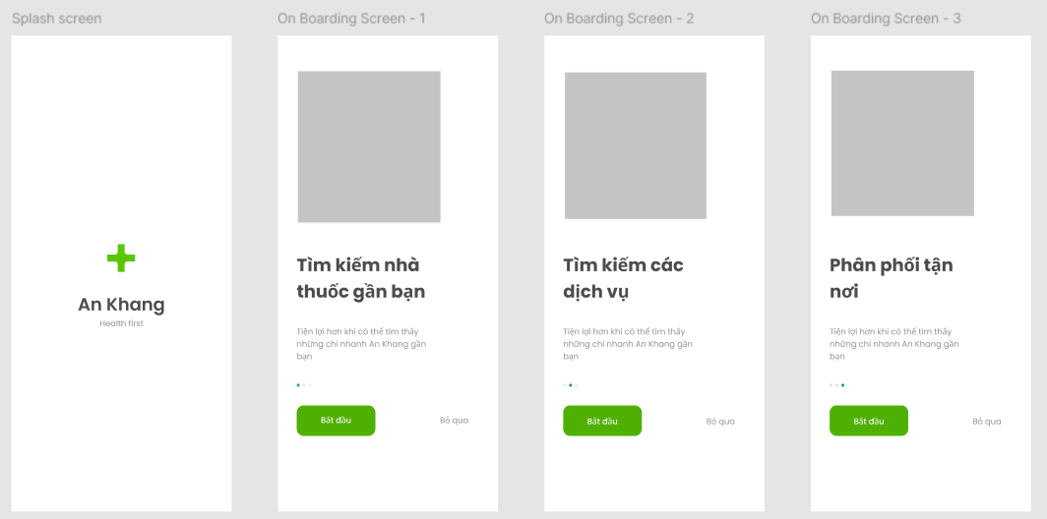

Hình 4‑1 Plash screen và các onboarding screen

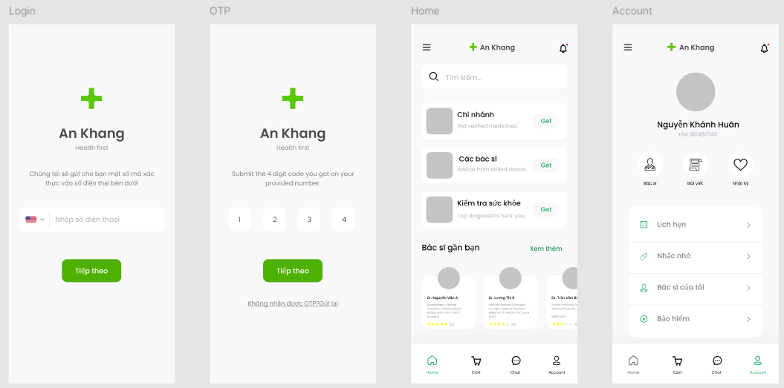

Hình 4‑2 Trang login, verify OTP, home và account

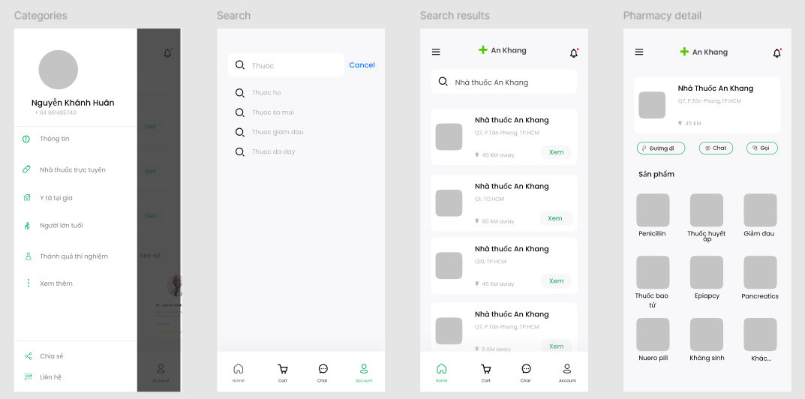

Hình 4‑3 Sidebar menu, search, detail

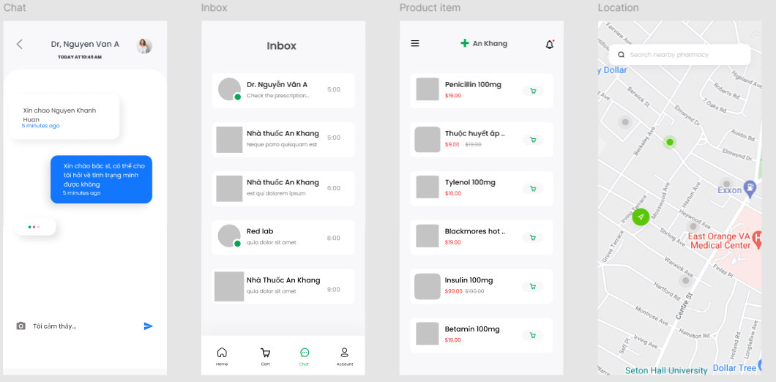

Hình 4‑4 Chat, Inbox, Product, Location

Template bản hoàn chỉnh:

<https://www.figma.com/design/g16W0Gl9htW5pJMjJUOKMS/An-Khang-pharmacy?node-id=0-1&t=9GlZMET6mGklWlbh-1>

# TÀI LIỆU THAM KHẢO

**Tiếng Việt**

1. Nhà Thuốc An Khang (01/01/2024), *CHÍNH SÁCH XỬ LÝ DỮ LIỆU CÁ NHÂN*.
2. Học viện quản lý PACE(12/2024), *CRM là gì? Lợi ích và quy trình hoạt động của hệ thống CRM*.

**Tiếng Anh**

1. Loraine Couturier (2021), *8 Key Elements Of A Business Model that You Should Understand*.